
МИНИСТЕРСТВО НАУКИ И ВЫСШЕГО ОБРАЗОВАНИЯ РОССИЙСКОЙ ФЕДЕРАЦИИ
ФЕДЕРАЛЬНОЕ ГОСУДАРСТВЕННОЕ БЮДЖЕТНОЕ
ОБРАЗОВАТЕЛЬНОЕ УЧРЕЖДЕНИЕ ВЫСШЕГО ОБРАЗОВАНИЯ
«ДОНСКОЙ ГОСУДАРСТВЕННЫЙ ТЕХНИЧЕСКИЙ УНИВЕРСИТЕТ»
(ДГТУ)

Факультет «Информатика и вычислительная техника»
Кафедра «Кибербезопасность информационных систем»

Лабораторная работа №1
по дисциплине: «Методы алгебраической геометрии в криптографии»
на тему: «Проверка чисел на простоту»

Выполнил обучающийся гр. ВКБ41:
Антонов Даниил Олегович

Проверила:
Ст. пр. Артамонова Е.А.

Ростов-на-Дону
2025
Лабораторная работа №1
«Проверка чисел на простоту»
Вариант №1
Задание.
Написать программу, реализующую тест Миллера – Рабина проверки на простоту следующих чисел для любого целого числа. Если число проходит тест, то выбрать другое случайное число и повторить тест. Достаточно повторить тест Миллера – Рабина пять раз. Выводить все промежуточные результаты.
Входные данные.
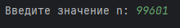
Рисунок 1 – Входные данные
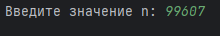
Рисунок 2 – Входные данные
Результат.
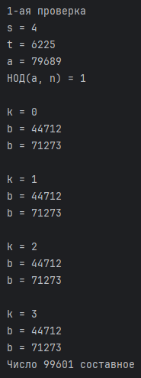
Рисунок 3 – Выходные данные для числа 99601
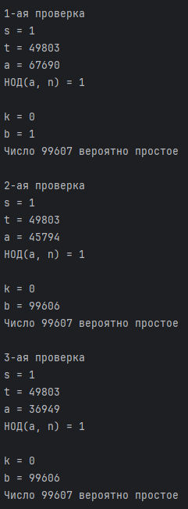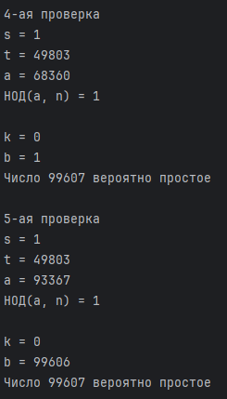
Рисунки 4,5 – Выходные данные для числа 99607
Листинг программы.
import java.math.BigInteger;
import java.util.Random;
import java.util.Scanner;
public class Main {
public static BigInteger gcd(BigInteger a, BigInteger b) {
while (!b.equals(BigInteger.ZERO)) {
BigInteger temp = b;
b = a.mod(b);
a = temp;
}
return a;
}
private static Boolean mr(BigInteger n, BigInteger a) {
int s = 0;
BigInteger t = n.subtract(BigInteger.ONE);
while (t.mod(BigInteger.valueOf(2)).equals(BigInteger.valueOf(0))) {
t = t.divide(BigInteger.TWO);
s++;
}
System.out.println("s = " + s);
System.out.println("t = " + t);
System.out.println("a = " + a);
BigInteger nod = gcd(a, n);
System.out.println("НОД(a, n) = " + nod);
if (!nod.equals(BigInteger.ONE)) {
System.out.println("Число " + n + " составное");
return false;
}
for (int k = 0; k < s; k++) {
System.out.println();
System.out.println("k = " + k);
BigInteger b = a.modPow(t, n);
System.out.println("b = " + b);
if (b.equals(BigInteger.ONE) || b.equals(n.subtract(BigInteger.ONE))) {
System.out.println("Число " + n + " вероятно простое");
return true;
}
b = b.modPow(BigInteger.TWO, n);
System.out.println("b = " + b);
if (b.equals(n.subtract(BigInteger.ONE))) {
System.out.println("Число " + n + " вероятно простое");
return true;
}
}
System.out.println("Число " + n + " составное");
return false;
}
public static void main(String[] args) {
Scanner scanner = new Scanner(System.in);
System.out.print("Введите значение n: ");
BigInteger n = scanner.nextBigInteger();
if (n.mod(BigInteger.valueOf(2)).equals(BigInteger.valueOf(0)) || n.compareTo(BigInteger.valueOf(5)) < 0) {
System.out.println("Ошибка: n должно быть нечетным числом больше 5.");
return;
}
Random rand = new Random();
for (int i = 0; i < 5; i++) {
BigInteger a = BigInteger.valueOf(rand.nextInt(2, n.subtract(BigInteger.ONE).intValue()));
System.out.println();
System.out.println(i + 1 + "-ая проверка");
if (!mr(n, a)) return;
}
scanner.close();
}
}
Вывод по работе.
В ходе выполнения лабораторной работы была реализована программа, проверяющая числа на простоту с помощью теста Миллера – Рабина. Программа выводила промежуточные результаты, включая основания и итоги проверок. Тест подтвердил свою эффективность, корректно обрабатывая как простые, так и составные числа. Результаты показали, что алгоритм работает верно и может использоваться для вероятностной проверки на простоту.

